**Gossaert-Lied**

Gedicht van de Week

Week 31- 2018

[www.arspoetica.nl](http://www.arspoetica.nl)

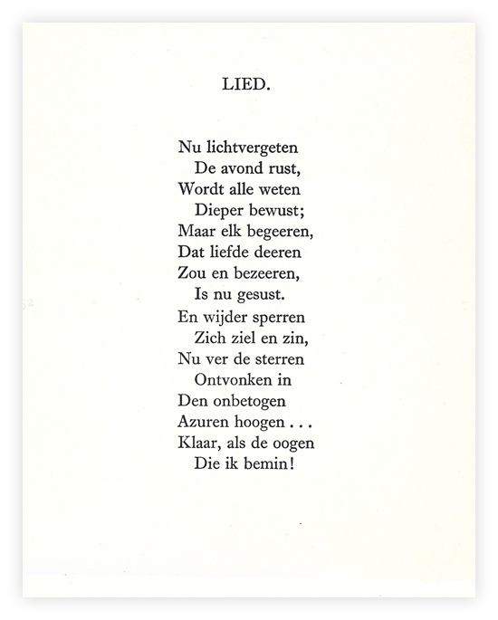

Eerder (week 18-2014) verscheen hier een gedicht van de dichter van deze week: Geerten Gossaert (1884-1958) pseudoniem van F.C. Gerretson. Hij heeft een bundel gedichten geschreven “Experimenten” die in 1911 voor het eerst verscheen. Daarna verschenen nog vele drukken die steeds gewijzigd en aangevuld werden.

Gerretson studeerde geschiedenis en later sociologie. Vanaf 1925 was hij hoogleraar koloniale geschiedenis en etnologie en later buitengewoon hoogleraar in de constitutionele geschiedenis van het koninkrijk. Hij publiceerde over de geschiedenis van Nederland en de koloniën. Daarnaast was hij politiek actief o.a. in de CHU (een van de constituerende partijen van het CDA) waarin hij een rechts-conservatief standpunt innam.

Zijn verzameld werk verscheen na zijn dood in zeven delen.

Het gedicht van de week beschrijft de helende en allesomvattende kracht van de liefde. Deze tekst is uit de achtste druk van “Experimenten” uit 1943.